## 作业一 事故数据分析

**姓名：宋嘉骐** **学号：173017**

**题目：**对过去将近十年的交通安全事故数据进行搜集，可以在网络上，也可以从文献中，在搜集到的数据中总结数据的趋势和潜在的规律，并对分析结果进行评价。

根据个人搜集的数据，本次分析将从‘1995-2004年我国道路交通事故情况’与‘北京2006年一年中具体一天的事故统计’两个方面进行分析。

对于全国道路交通事故趋势分析，首先，我们搜集到了1995年-2004年我国道路交通事故情况的统计表，具体数据如下：

|  |  |  |  |  |  |  |
| --- | --- | --- | --- | --- | --- | --- |
| 年份 | 事故起数 | 增长率 | 死亡人数 | 增长率 | 受伤人数 | 增长率 |
| 1995 | 271843 |  | 71494 |  | 159308 |  |
| 1996 | 287685 | 5.83% | 73655 | 3.02% | 174447 | 9.50% |
| 1997 | 304217 | 5.75% | 73861 | 0.28% | 190128 | 8.99% |
| 1998 | 346129 | 13.78% | 78067 | 5.69% | 222721 | 17.14% |
| 1999 | 412860 | 19.28% | 83529 | 7.00% | 286080 | 28.45% |
| 2000 | 619971 | 50.16% | 93853 | 12.36% | 418721 | 46.37% |
| 2001 | 754919 | 21.77% | 105930 | 12.87% | 546485 | 30.51% |
| 2002 | 773137 | 2.41% | 109381 | 3.26% | 562074 | 2.85% |
| 2003 | 667507 | -13.70% | 104372 | -4.60% | 494174 | -12.10% |
| 2004 | 518000 | -22.40% | 107000 | 2.60% | 481000 | -2.70% |

根据搜集到的数据我们绘制了如下图表：

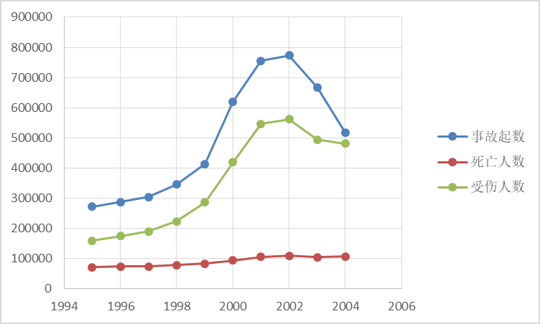

图1：1995-2004年各个全国交通事故起数、死亡人数和受伤人数统计图

由图1可以明显的看到，道路交通的事故次数，事故死亡人数事故受伤人数，均从1997年开始有了明显的增长，且从图中可以看出，增长率也非常高，快速的道路交通事故发生量表明我国交通安全形势严峻，但从2002年这个时间点开始，我国道路交通安全事故数量有了明显的下降，但这并不代表我国的道路安全形势已经好转，经过对死亡人数和受伤人数的年增长率变化进行统计，得到图表2：

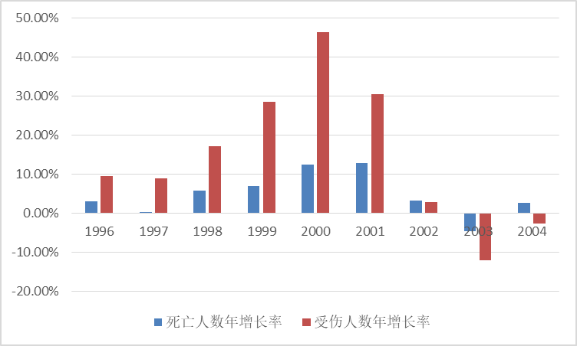

图2：1995-2004年死亡人数与受伤人数年增长率变化图

根据图2可以明显看出，虽然去年从2002年开始事故数，死亡和受伤人数均有明显的下降，但是2004年起，受伤人数及死亡人数的年增长率却有所增加，这证明随着我国机动化的发展，我国交通事故仍处于高发期，所以形势依然严峻。

接下来北京2006年短期交通事故统计分析，经统计北京2006年一周中不同天不同时段事故次数统计表如下：

|  |  |  |  |  |  |  |  |  |  |  |
| --- | --- | --- | --- | --- | --- | --- | --- | --- | --- | --- |
| 时段 | 一周中不同天 | | | | | | | | 共计 | |
| 周一 | 周二 | 周三 | 周四 | 周五 | 周六 | 周日 |  | |
| 0:00~3:00 | 93 | 116 | 113 | 114 | 149 | 107 | 96 | 788 | |
| 3:00~6:00 | 115 | 113 | 89 | 101 | 118 | 85 | 93 | 714 | |
| 6:00~9:00 | 285 | 266 | 241 | 240 | 285 | 219 | 223 | 1759 | |
| 9:00~12:00 | 253 | 269 | 242 | 241 | 278 | 267 | 281 | 1831 | |
| 12:00~15:00 | 253 | 255 | 262 | 262 | 286 | 250 | 266 | 1834 | |
| 15:00~18:00 | 271 | 275 | 291 | 294 | 282 | 285 | 290 | 1988 | |
| 18:00~21:00 | 251 | 305 | 263 | 259 | 279 | 278 | 274 | 1909 | |
| 21:00~0:00 | 189 | 190 | 179 | 175 | 183 | 195 | 196 | 1307 | |
| 共计 | 1710 | 1789 | 1680 | 1686 | 1860 | 1686 | 1719 | 12130 | |

根据上表我们进行相关数据的分析可以得到：

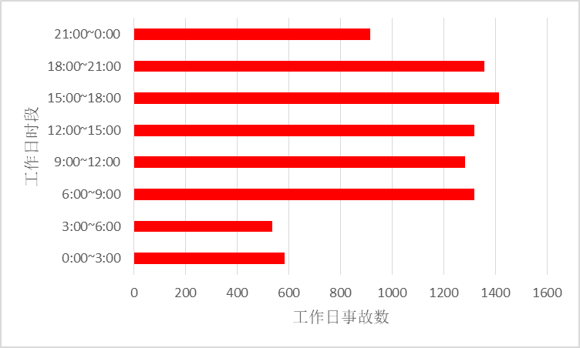

图3：工作日不同时段事故数

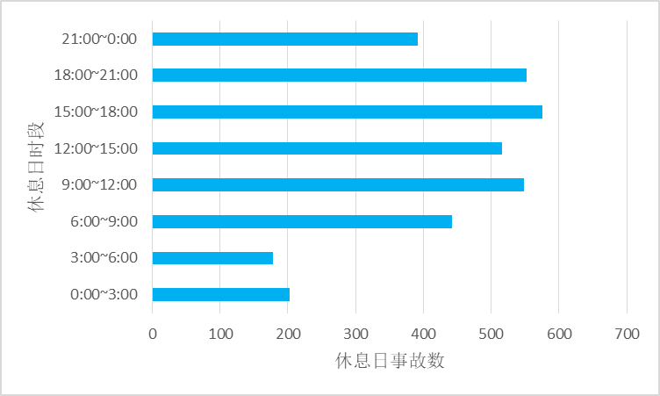

图4：休息日不同时段事故数

这里我们可以看出一天之内，虽然表面上工作日的事故数比休息日的事故数总体上要多，但并不具有统计意义，这两张图表我们可以得到的是，工作日和休息日一天之内，事故发生的频率变化，可以得出在工作日事故高发的时间段为15:00~18:00,和6:00~9:00两个时间段，刚好对应着上下班的高峰期，而对于休息日来说，事故发生的高频期，只有单高峰即15:00~18:00，且18:00~21:00的事故发生频率较工作日更高，对于休息日，人们出行时间较工作日偏后，且在晚高峰持续的时间也会较长。

最后统计了该年不同公路等级，不同时间段道路事故的次数，得到的数据如下：

|  |  |  |  |  |  |  |  |
| --- | --- | --- | --- | --- | --- | --- | --- |
| 时段 | 不同公路等级 | | | | | | 共计 |
| 高速 | 一级 | 二级 | 三级 | 四级 | 等外 |
| 0:00~3:00 | 18 | 127 | 58 | 51 | 17 | 22 | 293 |
| 3:00~6:00 | 21 | 107 | 82 | 81 | 20 | 25 | 336 |
| 6:00~9:00 | 11 | 225 | 285 | 259 | 47 | 95 | 922 |
| 9:00~12:00 | 11 | 206 | 149 | 219 | 60 | 96 | 741 |
| 12:00~15:00 | 18 | 241 | 194 | 263 | 58 | 154 | 928 |
| 15:00~18:00 | 21 | 225 | 221 | 322 | 59 | 129 | 977 |
| 18:00~21:00 | 21 | 241 | 193 | 306 | 60 | 127 | 948 |
| 21:00~0:00 | 21 | 144 | 117 | 143 | 25 | 69 | 519 |
| 共计 | 142 | 1516 | 1299 | 1644 | 346 | 717 | 5664 |

对于该项数据我们可以分别得到北京市2006年所有事故中各个等级公路所占比例，并且可以得到每个等级公路上各个时段发生事故的占比。

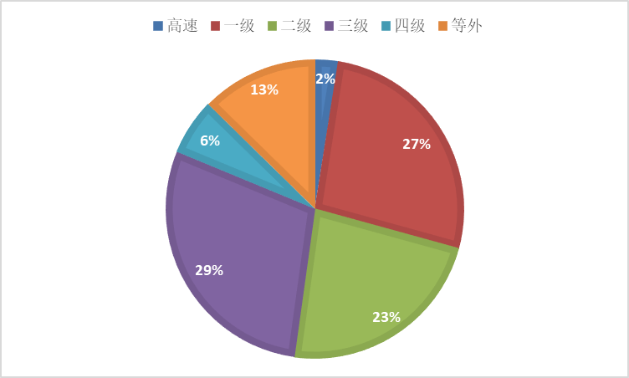

图5 北京2006年各等级公路事故量百分比

从上图我们可以看出，三级公路在全年的事故总量中占比最高，达到了29%，其次是一级公路和二级公路，对于三级公路的高占比我们可以推断，机动车非机动车的混合行驶导致道路上车速分布的离散性较大，故发生事故的可能性偏高。

最后我们对不同等级道路的不同时段事故发生数进行统计，得到如下图表：

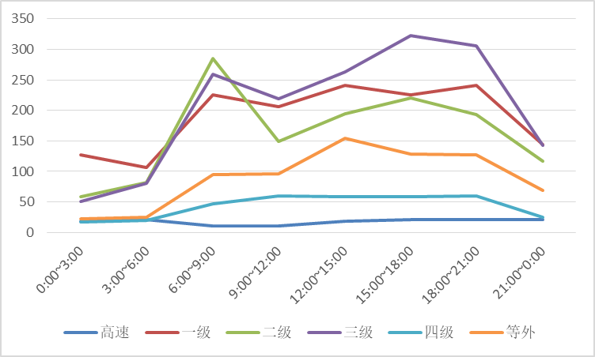

图6 不同等级道路一天内不同时段的事故发生情况

不同道路在不同时间段发生的事故数量在这里是没有统计意义的，但是比较不同道路等级在不同时间段所发生的事故数趋势变化是有意义的，从图中我们可以看出：一、二、三级道路在6:00-9:00之间事故有着明显的上升，而且在15:00开始，事故数有产生了另一波高峰，有趣的是，高速公路在这两个早晚高峰时间段的事故数却反而是低谷，这正好印证了不同道路的不同使用需求和使用者的出行的性质是不同的。